ПРОЕКТ

Договор № ____
на оказание услуг по пошиву форменного обмундирования
высшему начальствующему составу Красноярской таможни

г. Красноярск «___» _________ 2026 г.

Красноярская таможня от имени Российской Федерации, в целях обеспечения государственных нужд, именуемая в дальнейшем Заказчик, в лице _____________, действующего _________, с одной стороны и_______________________________, именуемое в дальнейшем Исполнитель, _________________________________________________, с другой стороны, именуемые в дальнейшем Стороны, в соответствии с п. 4 ч. 1 ст. 93 Федерального закона от 05.04.2013 № 44-ФЗ «О контрактной системе в сфере закупок товаров, работ, услуг для обеспечения государственных и муниципальных нужд» (далее - Федеральный закон № 44-ФЗ), ИКЗ № 26 1 2460001790 246501001 0034 ______ 0000 000, заключили настоящий договор (далее - договор) на следующих условиях.
- Предмет договора
1.1. Исполнитель обязуется по заданию Заказчика оказать услуги по пошиву форменного обмундирования высшему начальствующему составу (далее - ВНС) Красноярской таможни (далее – услуги, изделия, товар) в соответствии с Техническим заданием (Приложение № 1 к договору), а Заказчик обязуется принять и оплатить оказанные Исполнителем услуги в порядке и сроки, предусмотренные настоящим договором.
1.2. Срок оказания услуг: в течение 30 (тридцати) календарных дней с даты заключения Сторонами договора. Исполнитель вправе оказать услуги досрочно.
1.3. Место оказания услуг: Россия, на территории Исполнителя.
1.4. Место поставки изделий: самовывоз Заказчиком.
1.5. Обмер (снятие мерок), примерка (не более 2 раз) осуществляется на территории Заказчика (Красноярский край, г. Красноярск, ул. Тельмана, 38, Красноярская таможня) или по согласованию с Заказчиком на территории Исполнителя. Выдача готовых изделий осуществляется по адресу Исполнителя, на плечиках и отглаженном виде.
Исполнитель согласовывает с Заказчиком даты, сроки обмера (снятие мерок), примерки и выдачи готовых изделий за 5 (пять) рабочих дней до проведения соответствующего мероприятия.
Размеры форменной одежды - по индивидуальному снятию мерок. Размерный ряд определяется в ходе исполнения договора на основании проведенных обмеров Исполнителем. При необходимости проведение дополнительных примерок необходимо предварительно согласовать с Заказчиком.
Заказчик обеспечивает Исполнителя фурнитурой (погоны, шевроны, форменные пуговицы) и тканью для пошива. Остальные расходные материалы, используемые для изготовления форменной одежды, предоставляются Исполнителем в соответствии с Техническим заданием.
- Цена договора и порядок расчетов
2.1. Цена настоящего договора составляет _______ рублей (_______ руб. ___ коп.), в том числе НДС ___%. (указывается ставка (в процентах) либо основание освобождения Исполнителя от уплаты НДС).
2.2. Оплата по договору осуществляется за счет средств федерального бюджета, предусмотренных на указанные цели Красноярской таможни на 2026 год по коду бюджетной классификации расходов 153 0106 39415 90049 244, в пределах лимитов бюджетных обязательств. Источник финансирования – федеральный бюджет.
2.3. Оплата по договору осуществляется Заказчиком путем перечисления денежных средств на расчетный счет Исполнителя за фактически оказанные услуги в течение 7 (семи) рабочих дней со дня подписания Сторонами акта оказанных услуг или универсального передаточного документа (далее – УПД) не содержащих указаний на недостатки, на основании счета и (или) счета-фактуры (при наличии) Исполнителя.
2.3.1. Форма оплаты – безналичный расчет.
2.4. Цена договора включает в себя: стоимость услуг по пошиву изделий, стоимость используемых расходных материалов, стоимость сопутствующих услуг (пришив погонов, пуговиц, шевронов (нарукавные знаки), уплату налогов, сборов и других обязательных платежей, предусмотренные законодательством Российской Федерации.
2.5. Цена договора является твердой и определяется на весь срок исполнения договора, за исключением случаев, предусмотренных законодательством Российской Федерации о контрактной системе в сфере закупок.
2.6. Суммы, подлежащие уплате Заказчиком юридическому лицу или физическому лицу, в том числе зарегистрированному в качестве индивидуального предпринимателя, уменьшаются на размер налогов, сборов и иных обязательных платежей в бюджеты бюджетной системы Российской Федерации, связанных с оплатой договора, если в соответствии с законодательством Российской Федерации о налогах и сборах такие налоги, сборы и иные обязательные платежи подлежат уплате в бюджеты бюджетной системы Российской Федерации Заказчиком.

- Права и обязанности Сторон
3.1. Исполнитель обязан:
3.1.1. Оказать услуги в полном объеме, надлежащего качества и в сроки, установленные договором.
3.1.2. Оказать услуги используя свои силы и средства, либо с привлечением Соисполнителей. Осуществлять контроль за ходом оказания услуг Соисполнителями, если в целях исполнения настоящего договора они привлекаются.
3.1.3. Выполнять обмер, примерку в сроки, согласованные Сторонами.
3.1.4. Своевременно предоставлять достоверную информацию о ходе исполнения своих обязательств, в том числе о сложностях, возникающих при исполнении договора, и информировать Заказчика об окончании исполнения услуг в любой форме, а также к установленному договором сроку предоставить результаты оказанных услуг, предусмотренные договором.
3.1.5. Безвозмездно исправить по требованию Заказчика все выявленные недостатки, если в процессе оказания услуг Исполнитель допустил отступление от условий договора, ухудшившее качество услуг.
3.1.6. Обеспечить при исполнении обязательств по договору соблюдение действующих правил техники безопасности, правил пожарной безопасности и нести ответственность за их несоблюдение.
3.1.7. Нести риск случайной гибели или случайного повреждения материалов, изделий или иного используемого для исполнения договора имущества Заказчика.
3.1.8. Представить отчет об исполнении услуг: счет и (или) счет-фактуру (при наличии), акт оказанных услуг или УПД, и иные документы, необходимые для обеспечения контроля за расходованием бюджетных средств.
3.1.9. После окончания оказания услуг представить Заказчику отчет об израсходовании материалов.
3.1.10. Возвратить по окончании оказания услуг неиспользованные материалы и имущество, предоставленные Заказчиком для оказания услуг.
3.1.10.1. По факту оказания услуг предоставить раскройные ведомости для учета использования давальческого сырья Заказчиком.
3.1.11. Предоставить срок гарантии результатов оказанных услуг, в том числе используемых Исполнителем материалов на 12 месяцев со дня подписания Заказчиком и Исполнителем акта оказанных услуг или УПД.
Если в период гарантийного срока обнаружатся дефекты, препятствующие нормальному использованию результата услуг, то Исполнитель (в случае, если будет установлена его вина) обязан устранить их за свой счет в сроки, указанные в претензии Заказчика. Гарантийный срок в этом случае продлевается на период устранения недостатков.
Указанные гарантии не распространяются на случаи неправильного использования результата услуг или его преднамеренного повреждения, а также, если выявленные дефекты зависят от условий хранения.
3.1.12. Исполнитель гарантирует:
- надлежащее качество используемых материалов, соответствие их действующим на территории Российской Федерации государственным стандартам и техническим условиям, обеспеченность их соответствующими сертификатами и другими документами, удостоверяющими их качество.
- качество производимых изделий действующим на территории Российской Федерации ГОСТам, ТУ, нормам и правилам. В случае нарушения или осуществления некачественного пошива, Исполнитель обязан немедленно устранить выявленные дефекты. Претензии на неудовлетворительное качество изделий принимаются Исполнителем в течение 10 (десяти) рабочих дней, а по скрытым дефектам - в течение 1 (одного) месяца со дня получения изделий.
- устранение всех недостатков и дефектов.
3.2. Исполнитель имеет право:
3.2.1. Требовать своевременной оплаты на условиях, установленных договором, надлежащим образом оказанных и принятых Заказчиком услуг.
3.2.2. Запрашивать у Заказчика предоставления информации, документов и материалов, необходимых для исполнения договора.
3.2.3. При обнаружении недостатков по пошиву формы, за которые он отвечает, при не возможности устранения этих недостатков безвозмездно осуществить пошив формы заново с возмещением Заказчику причиненных просрочкой исполнения убытков.
3.3. Заказчик обязан:
3.3.1. Принять результаты услуг, оказанных в соответствии с требованиями, предусмотренными договором и оплатить их.
3.3.2. Известить Исполнителя об обнаруженных недостатках в изделиях, которые не могли быть выявлены при приемке, в течение 5 (пяти) рабочих дней с момента их обнаружения.
3.3.3. Предоставить Исполнителю информацию, документы и материалы, необходимые для надлежащего исполнения договора.
3.4. Заказчик имеет право:
3.4.1. Во всякое время проверять ход и качество оказания услуг, не вмешиваясь в хозяйственную деятельность Исполнителя.
3.4.2. Требовать от Исполнителя надлежащего исполнения обязательств в соответствии с условиями договора, а также своевременного устранения выявленных недостатков, в том числе, если такие недостатки были выявлены после истечения сроков, установленных договором.
3.4.3. Предъявить требование о безвозмездном устранении недостатков в пошиве по истечении гарантийного срока, если в течение установленного срока службы были выявлены существенные недостатки, допущенные по вине Исполнителя.

3.5. При исполнении договора не допускается перемена Исполнителя, за исключением случая, если новый Исполнитель является правопреемником Исполнителя по договору вследствие реорганизации юридического лица в форме преобразования, слияния или присоединения.
3.6. В случае перемены Заказчика по договору права и обязанности Заказчика по такому договору переходят к новому Заказчику в том же объеме и на тех же условиях.
3.7. При исполнении договора по согласованию Заказчика с Исполнителем допускается оказание услуг, качество, технические и функциональные характеристики (потребительские свойства) которых являются улучшенными по сравнению с качеством и соответствующими техническими и функциональными характеристиками, указанными в договоре.
3.8. Ни одна из Сторон не вправе передавать свои права и обязательства по настоящему договору третьей стороне без письменного согласия другой Стороны.
- Порядок сдачи и приемки оказанных услуг
4.1. Сдача результатов услуг Исполнителем и их приемка Заказчиком производится в соответствии с гражданским законодательством и оформляется актом оказанных услуг или УПД, подписываемым Заказчиком и Исполнителем.
4.1.1. По итогам оказанных услуг Исполнитель уведомляет Заказчика любым способом связи о готовности формы к сдаче и одновременно, в течение 5 (пяти) рабочих дней, представить результаты услуг вместе с актом оказанных услуг или УПД, надлежащим образом оформленный счет и (или) счет – фактуру (при наличии) в 2 (двух) экземплярах.
4.2. Датой оказания услуг по договору считается дата подписания Сторонами акта оказанных услуг или УПД.
4.2.1. Заказчик в течение 5 (пяти) рабочих дней после получения документов, указанных выше, принимает одно из следующих решений:
- в случае, если представленные результаты услуг соответствуют обязательствам, принятым Исполнителем по договору, Заказчик принимает результаты оказанных услуг, подписывает акт оказанных услуг или УПД.
- в случае если представленные результаты услуг содержат отклонения от условий договора, Заказчик не принимает результаты оказанных услуг и составляет в 2-х экземплярах соответствующий акт, подписываемый представителями Сторон, один экземпляр которого передаётся Исполнителю для доработки услуг по договору.
4.3. Результаты услуг, выполненные с отклонением от условий договора, подлежат доработке Исполнителем. Доработка результатов услуг осуществляется Исполнителем за свой счет без последующей компенсации этих расходов Заказчиком в согласованные сторонами сроки.
4.4. Для проверки предоставленных Исполнителем результатов, предусмотренных договором, в части их соответствия условиям договора, Заказчик обязан провести экспертизу. Экспертиза результатов, предусмотренных договором, может проводиться Заказчиком своими силами или к ее проведению могут привлекаться эксперты, экспертные организации на основании заключенных контрактов/договоров.
4.5. Риск случайной гибели или случайного повреждения результата услуг до ее приемки Заказчиком несет Исполнитель.
4.6. Заказчик по согласованию с Исполнителем может принять оказанные услуги досрочно в порядке, установленном настоящим разделом договора и произвести оплату оказанных услуг в порядке, установленном разделом 2 договора.

- Ответственность Сторон
5.1. За просрочку, неисполнение либо ненадлежащее исполнение обязательств по настоящему договору Стороны несут ответственность в соответствии с действующим законодательством Российской Федерации и условиями настоящего договора.
5.2. Правила определения размера штрафа, начисляемого в случае ненадлежащего исполнения Заказчиком, неисполнения или ненадлежащего исполнения Исполнителем обязательств, предусмотренных договором, и размера пени, начисляемой за каждый день просрочки исполнения Заказчиком или Исполнителем обязательств, предусмотренных договором, определяются действующим законодательством РФ, в том числе статьей 34 Федерального закона № 44-ФЗ и Правилами определения размера штрафа, начисляемого в случае ненадлежащего исполнения Заказчиком, неисполнения или ненадлежащего исполнения Исполнителем (подрядчиком, поставщиком) обязательств, предусмотренных договором (за исключением просрочки исполнения обязательств Заказчиком, Поставщиком (подрядчиком, исполнителем), утвержденными Постановлением Правительства РФ от 30 августа 2017 г. № 1042 (далее - Постановление № 1042).
5.3. Взыскание неустойки с Заказчика.
5.3.1.В случае просрочки исполнения Заказчиком обязательств, предусмотренных договором, а также в иных случаях неисполнения или ненадлежащего исполнения Заказчиком обязательств, предусмотренных договором, Исполнитель вправе потребовать уплаты неустоек (штрафов, пеней).
5.3.1.1. Пеня начисляется за каждый день просрочки исполнения обязательства, предусмотренного договором, начиная со дня, следующего после дня истечения установленного договором срока исполнения обязательства. Такая пеня устанавливается договором в размере 1/300 (одной трехсотой) действующей на дату уплаты пеней ключевой ставки Центрального банка Российской Федерации от не уплаченной в срок суммы.
5.3.1.2. За каждый факт неисполнения Заказчиком обязательств, предусмотренных договором, за исключением просрочки исполнения обязательств, предусмотренных договором, размер штрафа устанавливается в порядке, установленном Постановлением № 1042, и составляет:
а) 1000 рублей, если цена договора не превышает 3 млн. рублей (включительно).
5.4.Взыскание неустойки с Исполнителя.
5.4.1.В случае просрочки исполнения Исполнителем обязательств, предусмотренных договором, а также в иных случаях неисполнения или ненадлежащего исполнения Исполнителем обязательств, предусмотренных договором, Заказчик направляет Исполнителю требование об уплате неустоек (штрафов, пеней).
5.4.1.1. Пеня начисляется за каждый день просрочки исполнения Исполнителем обязательства, предусмотренного договором, начиная со дня, следующего после дня истечения установленного договором срока исполнения обязательства, и устанавливается договором в размере 1/300 (одной трехсотой) действующей на дату уплаты пени ключевой ставки Центрального банка Российской Федерации от цены договора (отдельного этапа исполнения договора), уменьшенной на сумму, пропорциональную объему обязательств, предусмотренных договором (соответствующим отдельным этапом исполнения договора) и фактически исполненных Исполнителем, за исключением случаев, если законодательством Российской Федерации установлен иной порядок начисления пени.
5.4.1.2. За каждый факт неисполнения или ненадлежащего исполнения Исполнителем обязательств, предусмотренных договором, за исключением просрочки исполнения обязательств (в том числе гарантийного обязательства), предусмотренных договором, размер штрафа устанавливается в следующем порядке, в соответствии с Постановлением № 1042:
а) 10 процентов цены договора (этапа) в случае, если цена договора (этапа) не превышает 3 млн. рублей.
5.4.1.3. За каждый факт неисполнения или ненадлежащего исполнения Исполнителем обязательства, предусмотренного договором, которое не имеет стоимостного выражения, размер штрафа устанавливается в порядке, установленном Постановлением № 1042, и составляет:
а) 1000 рублей, если цена договора не превышает 3 млн. рублей.
5.5. Суммы в размере неисполненных Исполнителем требований об уплате неустоек (штрафов, пеней), предъявленных Заказчиком в соответствии с настоящим договором, Заказчик вправе удержать из суммы, подлежащей оплате Исполнителю.
5.6. Общая сумма начисленных штрафов за неисполнение или ненадлежащее исполнение Исполнителем обязательств, предусмотренных договором, не может превышать цену договора.
5.7. Общая сумма начисленных штрафов за ненадлежащее исполнение Заказчиком обязательств, предусмотренных договором, не может превышать цену договора.
5.8. Сторона освобождается от уплаты неустойки (штрафа, пени), если докажет, что неисполнение или ненадлежащее исполнение обязательства, предусмотренного договором, произошло вследствие непреодолимой силы или по вине другой стороны.
5.9.Уплата неустойки не освобождает Стороны от исполнения обязательств по настоящему договору или от устранения допущенных нарушений.
5.10. Ответственность Сторон в иных случаях определяется в соответствии с законодательством Российском Федерации.
5.11. Денежные средства по уплате неустоек (штрафов, пеней) перечисляются Исполнителем на следующие реквизиты:
ИНН/КПП 2460001790/246501001, БИК 010407105
Единый казначейский счет (ЕКС) 40102810245370000011
Казначейский счет 03100643000000011900
ОКЦ № 3 Сибирского ГУ Банка России//УФК по Красноярскому краю г. Красноярск,
УФК по Красноярскому краю (Красноярская таможня) л/сч 04191240820
ОКТМО 04701000, ОКПО 00548123, ОГРН 1022402478009
КБК 15311607010019000140
В назначении платежа указать: Пени по договору от … № …
код 0002 – обязательный реквизит для заполнения кода платежного поручения в поле № 22.
- Действие обстоятельств непреодолимой силы
6.1. Ни одна из Сторон не несет ответственность перед другой Стороной за неисполнение или ненадлежащее исполнение обязательств по договору, обусловленное действием обстоятельств непреодолимой силы, т.е. чрезвычайных и непредотвратимых при данных условиях обстоятельств, в том числе объявленная или фактическая война, гражданские волнения, эпидемии, блокада, эмбарго, пожары, землетрясения, наводнения и другие природные или стихийные бедствия, а также издание актов государственных органов.
6.2. Свидетельство, выданное соответствующим компетентным органом, является достаточным подтверждением наличия и продолжительности действия обстоятельств непреодолимой силы.
6.3. Сторона, которая не исполняет своих обязательств по договору вследствие действия обстоятельств непреодолимой силы, должна незамедлительно известить другую Сторону о таких обстоятельствах и их влиянии на исполнение обязательств по договору.
- Порядок разрешения споров
7.1. Все споры и разногласия, возникающие между Сторонами при исполнении настоящего договора, будут разрешаться путем переговоров, в том числе путем направления претензий.
7.2. Претензия в письменной форме направляется Стороне, допустившей нарушение условий договора. В претензии указываются допущенные нарушения со ссылкой на соответствующие положения договора или его приложений, стоимостная оценка ответственности (неустойки), а также действия, которые должны быть произведены для устранения нарушений.
7.3. Срок рассмотрения писем, уведомлений или претензий не может превышать 10 (десять) рабочих дней со дня их получения, если настоящим договором не предусмотрены иные сроки рассмотрения. Переписка Сторон может осуществляться в виде письма, телеграммы, а также электронного сообщения с последующим представлением оригинала документа.
7.4. При не урегулировании Сторонами претензий в досудебном порядке спор передается на разрешение в арбитражный суд согласно порядку, установленному законодательством Российской Федерации.
- Порядок изменения и расторжения договора
8.1. Изменение существенных условий договора при его исполнении не допускается, за исключением их изменений по соглашению Сторон в случаях, предусмотренных Федеральным закона № 44-ФЗ.
8.2. Любые изменения и дополнения к договору имеют силу только при условии их оформления в письменном виде и подписаны Сторонами, за исключением случаев, предусмотренных пунктом 9.2. договора.
8.3. Расторжение договора допускается по соглашению Сторон, по решению суда, в случае одностороннего отказа Стороны договора от исполнения договора в соответствии с гражданским законодательством.
8.4. Расторжение договора по соглашению сторон совершается в письменной форме и возможно в случае наступления условий, при которых для одной из Сторон или обеих Сторон дальнейшее исполнение обязательств по настоящему договору невозможно либо возникает нецелесообразность исполнения настоящего договора.
8.4.1. В случае расторжения договора по соглашению Сторон Заказчик оплачивает Исполнителю фактически исполненные обязательства по настоящему договору.
8.4.2.При расторжении договора в связи с односторонним отказом Стороны договора от исполнения договора другая Сторона договора вправе потребовать возмещения только фактически понесенного ущерба, непосредственно обусловленного обстоятельствами, являющимися основанием для принятия решения об одностороннем отказе от исполнения договора.
8.5.Требование о расторжении договора может быть заявлено Стороной в суд только после получения отказа другой Стороны на предложение расторгнуть настоящий договор либо неполучения ответа в течение 10 (десяти) рабочих дней, с даты получения предложения о расторжении настоящего договора.
- Прочие условия
9.1. Настоящий договор вступает в силу с даты его подписания Сторонами и действует до 30.12.2026 г.
9.2. При изменении у одной из Сторон местонахождения, наименования, банковских и других реквизитов она обязана в течение 10 (десяти) дней письменно известить об этом другую Сторону. В письме необходимо указать, что оно является неотъемлемой частью настоящего договора.
9.3. Настоящий договор составлен в 2- (двух) экземплярах, имеющих одинаковую юридическую силу, по одному экземпляру для каждой из Сторон.
9.4. Неотъемлемой частью договора являются следующие приложения:
- Приложение № 1. Техническое задание на ____ л.
- Приложение № 2. Перечень услуг и их стоимость на 1 л.
9.5. Вопросы, не урегулированные договором, разрешаются в соответствии с законодательством Российской Федерации.
- Местонахождение и банковские реквизиты Сторон:
10.1. ЗАКАЗЧИК |  | - ИСПОЛНИТЕЛЬ
Красноярская таможня  Юридический и почтовый адрес:  660073, Красноярский край, г. Красноярск, ул. Тельмана, 38  ИНН 2460001790, КПП 246501001  ОКЦ № 1 Сибирского ГУ Банка России//УФК по Новосибирской области, г. Новосибирск  УФК по Красноярскому краю (Красноярская таможня) л/счет 03191240820  Единый казначейский счет (ЕКС) 40102810445370000043  Казначейский счет - 03211643000000015107  БИК 015004950  ОКПО 00548123  ОКТМО 04701000  ОГРН 1022402478009  Тел. 8 (391) 229-50- 63, 229-51-41,  факс 229-50-29  Е-mail: stu_krs_odo@stu.customs.gov.ru  Ответственное должностное лицо по договору:  тел. 8 (391) 229 50-63,  E-mail: stu_krs_oto@stu.customs.gov.ru |  | ________________(наименование Исполнителя)  Юридический адрес:  Почтовый адрес:  ИНН/КПП-  Тел:______________________________  E- mail:_______________________  Банковские реквизиты для перечислений:
ЗАКАЗЧИК  ___________________/____________/ |  | ИСПОЛНИТЕЛЬ  ___________________/________________/

Приложение № 1 к договору
от _______
№ ___________

Техническое задание

Предмет закупки: Оказание услуг по пошиву форменного обмундирования высшему начальствующему составу (далее – ВНС) Красноярской таможни (далее - услуга, изделия, товар).
Форменное обмундирование (далее – товар) должно быть новым (товаром, который не был в употреблении, не прошел ремонт, в том числе восстановление, замену составных частей, потребительских свойств), надлежащего качества и полностью соответствовать характеристикам, установленным настоящими требованиями к услугам, требованиям действующих ГОСТов, функциональным и качественным характеристикам для данной группы товаров, не иметь дефектов, связанных с качеством его изготовления, либо с качеством используемых при его изготовлении материалов, быть износостойким, свободным от прав третьих лиц и не являться предметом залога, ареста или иного обременения.
Исполнителю рекомендуется привлекать специалистов, обладающих соответствующими навыками и опытом в сфере индивидуального пошива форменного обмундирования.

1. Обеспечение вещевым довольствием должностных лиц таможенных органов Российской Федерации осуществляется в соответствии с постановлением Правительства Российской Федерации от 31 марта 2011 г. № 237 «О порядке обеспечения вещевым довольствием должностных лиц таможенных органов Российской Федерации и признании утратившими силу некоторых актов Правительства Российской Федерации».
При изготовлении форменного обмундирования по индивидуальным заказам размеры должны соответствовать конкретным антропометрическим данным высшего начальствующего состава (далее – ВНС) с учетом их особенностей.
2. Форменное обмундирование – китель повседневный и брюки с лампасами, куртка повседневная и брюки с лампасами, брюки летние с лампасами должны изготавливаться в соответствии с настоящим Техническим заданием.
3. Заказчик обеспечивает Исполнителя фурнитурой (погоны, шевроны (нарукавные знаки), форменные пуговицы 22 мм, 20 мм, 14 мм) и давальческим сырьем: ткань камвольная костюмная (цвета морской волны), ткань камвольная костюмная (для лампас), ткань подкладочная (типа - саржа) зеленого цвета.
Расходные материалы, используемые для изготовления форменного обмундирования, приобретаются Исполнителем по согласованию с Заказчиком. Цвет фурнитуры и ниток должен соответствовать цвету основной ткани.
4. Исполнитель организует, пришив фурнитуры (погон, пуговиц, шевронов (нарукавные знаки), установленной для таможенных органов.
5. Доставка давальческого сырья и фурнитуры до Исполнителя осуществляется силами Заказчика.
6. Описание внешнего вида форменного обмундирования:

Китель повседневный мужской и брюки с лампасами и кантом (для ВНС):
(Приложение № 2 к Техническому заданию).

№  п/п | Наименование показателя материалов | Характеристика показателя материалов
1. | Материал изготовления кителя | Ткань камвольная костюмная цвета морской волны
2. | Материал изготовления брюк | Ткань камвольная костюмная цвета морской волны
3. | Вышивка на воротнике кителя | Воротник с кантом и вышивкой полосы параллельно канту канителью 5% золочения,  вышивка канителью 5% золочения лавровой ветви по обеим сторонам воротника (Приложение № 1 к Техническому заданию)
4. | Вышивка на обшлагах рукавов кителя | Рукава с отрезными обшлагами, с кантом и вышивкой полосы параллельно канту канителью 5% золочения, вышивка канителью 5% золочения лавровой ветви (Приложение № 1 к Техническому заданию)
5. | Материал подкладки кителя | Ткань подкладочная (типа-саржа) зеленого цвета
6. | Материал подкладки брюк | Ткань подкладочная (типа-саржа) зеленого цвета
7. | Материал канта и лампас | Ткань камвольная костюмная (для лампас)
8. | Пуговицы | Форменные золотистого цвета 22 мм, 20 мм, 14 мм с изображением герба России
9. | Цвет подкладки, фурнитуры и ниток | Должен соответствовать цвету основной ткани

Китель открытый на подкладке до низа, с отложным воротником и лацканами, с центральной бортовой застежкой на 3 (три) обметные петли и пуговицы.
Полочки с отрезными бочками, передними вытачками, боковыми прорезными карманами с клапанами фигурной формы.
На подкладке полочек – внутренние карманы с листочкой из основной ткани.
Боковые карманы прорезные в «рамку»: с одной обтачкой и клапаном прямоугольной формы на подкладке. Клапан прямоугольной формы со слегка скругленными концами.
Спинка со швом посередине, заканчивающимся шлицей.
Рукава втачные, двухшовные.
На левом и правом рукавах на расстоянии 7,0 см от верхней точки оката расположен нарукавный знак.
Воротник с кантом из ткани камвольной костюмной для лампас и вышивкой канителью 5% золочения (Приложение № 3 к Техническому заданию).
Рукава втачные, двухшовные с отрезными обшлагами, кантом ткани камвольной костюмной для лампас и вышивкой канителью 5% золочения (Приложение № 3 к Техническому заданию).
Для застежки кителя используются форменные пуговицы золотистого цвета диаметром 20 мм, 22 мм.

Брюки прямого силуэта, навыпуск.
Передние половинки брюк на подкладке, с вытачками (по одной на каждой половинке) и складками. Гульфик и откосок отрезные, застежка банта на тесьму – «молния».
Задние половинки брюк с вытачками (по одной на каждой половинке). На правой задней половинке расположен прорезной карман в «рамку» с клапаном фигурной формы, который застегивается на внутреннюю навесную петлю и пуговицу.
Боковые швы с кантом и лампасами. Лампасы настрачиваются по передним и задним половинкам вдоль бокового шва.
Боковые карманы обработаны в отрезной части передних половинок брюк в «рамку».
Брюки с притачным поясом.
На поясе 6 (шесть) шлевок: 2 (две) – у вытачек передних половинок, 2 (две) – на задних половинках на расстоянии 5,0-6,0 см от среднего шва, 2 (две) – у боковых швов.
Брюки застегиваются на металлический крючок с петлей и обметанную петлю и пуговицу на удлиненном конце левой части пояса, с застежкой-молнией на гульфике в верхней части среднего шва передних половинок.

Отделочные строчки:
0,1-0,2 мм – по краю накладных карманов кителя, клапанов карманов кителя и брюк;
0,5 мм – при настрачивании клапанов накладных карманов кителя и клапана заднего кармана брюк, по входу в боковой карман брюк.

Куртка повседневная и брюки с лампасами и кантом (для ВНС):
(Приложение № 3 к Техническому заданию).

№  п/п | Наименование показателя материалов | Характеристика показателя материалов
1. | Материал изготовления куртки | Ткань камвольная костюмная цвета морской волны
2. | Материал изготовления брюк | Ткань камвольная костюмная цвета морской волны
3. | Материал подкладки куртки | Ткань подкладочная (типа-саржа) зеленого цвета
4. | Материал подкладки брюк | Ткань подкладочная (типа-саржа) зеленого цвета
5. | Материал канта и лампас | Ткань камвольная костюмная (для лампас)
6. | Цвет подкладки, фурнитуры и ниток | Должен соответствовать цвету основной ткани

Куртка с отложным воротником, с застежкой до верха на молнию, верхними накладными карманами с клапанами, застегивающимися на пуговицы (диаметр 14 мм), с боковыми прорезными карманами в «рамку», застегивающимися на молнию.
Куртка на подкладке до низа. На подкладке левой полочки – внутренний карман с листочкой из основной ткани.
Спинка с кокеткой.
Рукава с притачными манжетами, застегивающимися на 2 (две) пуговицы. По шву притачивания манжет заложены по две складки в сторону локтевого шва.
На левом и правом рукавах на расстоянии 7,0 см от верхней точки оката расположен нарукавный знак.
Низ куртки стянут в области боковых швов эластичными лентами.
Для крепления съемных погон, куртка должна изготавливаться с 2 (двумя) шлевками и 2 (двумя) обметанными (не прорезанными) петлями.
По воротнику, швам притачивания кокетки, карманам, клапанам карманов, локтевым швам рукавов, манжетам и поясу (за исключением участков, где расположена эластичная лента) прокладывают отделочные строчки шириной 0,2 см.
Брюки прямого силуэта, навыпуск.
Передние половинки брюк на подкладке, с вытачками (по одной на каждой половинке) и складками. Гульфик и откосок отрезные, застежка банта на тесьму – «молния».
Задние половинки брюк с вытачками (по одной на каждой половинке). На правой задней половинке расположен прорезной карман в «рамку» с клапаном фигурной формы, который застегивается на внутреннюю навесную петлю и пуговицу.
Боковые швы с кантом и лампасами. Лампасы настрачиваются по передним и задним половинкам вдоль бокового шва.
Боковые карманы обработаны в отрезной части передних половинок брюк в «рамку».
Брюки с притачным поясом.
На поясе 6 (шесть) шлевок: 2 (две) – у вытачек передних половинок, 2 (две) – на задних половинках на расстоянии 5,0-6,0 см от среднего шва, 2 (две) – у боковых швов.
Брюки застегиваются на металлический крючок с петлей и обметанную петлю и пуговицу на удлиненном конце левой части пояса, с застежкой-молнией на гульфике в верхней части среднего шва передних половинок.

Отделочные строчки:
0,1-0,2 мм – по краю накладных карманов куртки, клапанов карманов куртки и брюк;
0,5 мм – при настрачивании клапанов накладных карманов куртки и клапана заднего кармана брюк, по входу в боковой карман брюк.

Брюки летние с лампасами и кантом (для ВНС):
(Приложение № 4 к Техническому заданию).

№  п/п | Наименование показателя материалов | Характеристика показателя материалов
1. | Материал изготовления брюк | Ткань камвольная костюмная цвета морской волны
2. | Материал подкладки брюк | Ткань подкладочная (типа-саржа) зеленого цвета
3. | Материал канта и лампас | Ткань камвольная костюмная (для лампас)
4. | Цвет подкладки, фурнитуры и ниток | Должен соответствовать цвету основной ткани

Брюки прямого силуэта, навыпуск.
Передние половинки брюк на подкладке, с вытачками (по одной на каждой половинке) и складками. Гульфик и откосок отрезные, застежка банта на тесьму – «молния».
Задние половинки брюк с вытачками (по одной на каждой половинке). На правой задней половинке расположен прорезной карман в «рамку» с клапаном фигурной формы, который застегивается на внутреннюю навесную петлю и пуговицу.
Боковые швы с кантом и лампасами. Лампасы настрачиваются по передним и задним половинкам вдоль бокового шва.
Боковые карманы обработаны в отрезной части передних половинок брюк в «рамку».
Брюки с притачным поясом.
На поясе 6 (шесть) шлевок: 2 (две) – у вытачек передних половинок, 2 (две) – на задних половинках на расстоянии 5,0-6,0 см от среднего шва, 2 (две) – у боковых швов.
Брюки застегиваются на металлический крючок с петлей и обметанную петлю и пуговицу на удлиненном конце левой части пояса, с застежкой-молнией на гульфике в верхней части среднего шва передних половинок.

Отделочные строчки:
0,1-0,2 мм – по краю брюк;
0,5 мм – по входу в боковой карман брюк.

7. Дополнительные требования к изготовлению кителя и брюк:

Строгое соответствие прокладочных и клеевых материалов назначению и свойствам материалов, из которых изготавливаются изделия.
Соответствие по цвету и оттенку подкладочных тканей, фурнитуры, ниток цвету основного материала изделия.
Соответствие представленных технических условий, конфекционных карт и образцов.
Использование передовых методов обработки с применением оборудования, соответствующего современному уровню качества (основные узлы и детали изделий должны быть выполнены с применение автоматического и полуавтоматического оборудования).
Отсутствие заминок, складок, морщин, пролегания швов, опалов при выполнении влажно-тепловой обработки изделия.
Отсутствие заломов, складок, морщин и перекосов на полочках, бортах, на воротнике и его углах, на лацканах, на рукавах, шлице.
Парные детали должны быть симметричны по форме и расположению.
Края деталей не должны иметь искривлений и нарушений конфигурации.
Не должно быть пропусков стежков, натяжения или слабины материала и нитей в строчках, искривления строчек и швов.
Внутреннее крепление деталей должно быть прочным, равномерным, в соответствии с технологическими режимами.
Клеевое соединение деталей должно быть прочным, равномерным, в соответствии с технологическими режимами, не должно быть клея на лицевой и изнаночной стороне изделия, отслоения или коробления.
При обработке застежек, закрепок, крепления фурнитуры не должно быть слабины или натяжения материала.
При выстегивании деталей не должно быть перекосов, необходимы равномерность настила наполнителя и толщина.
Срезы деталей должны быть эластичными, не должны осыпаться.
Изделия должны соответствовать основным и вспомогательным измерениям технических требований на изделие, а также ростово-размерной маркировке изделия.

8. Особенности изготовления кителя мужского для ВНС:

Для повседневных кителей высшего начальствующего состава используется ткань камвольная костюмная цвета морской волны. На воротнике выполняется золотое шитье канителью 5% золочения в форме лавровой ветви установленного образца из материала Исполнителя. Окантовка воротника производится тканью камвольной костюмной (для лампасов) из материала Заказчика. На обшлагах производится вышивка золотой канителью 5% золочения из материала Исполнителя и окантовка тканью камвольной костюмной (для лампасов) из материала Заказчика, согласно установленным правилам и макетам Заказчика (Приложения № 1 к Техническому заданию).
Для придания формоустойчивости деталям одежды используют термоклеевые прокладочные материалы на тканой, нетканой и трикотажной основах. Применение того или иного прокладочного материала определяется модельными особенностями и видом ткани верха швейного изделия.
- Полочки, клапаны, верхний воротник и стойку верхнего воротника, нижний воротник, подборта в верхней части, отрезные части полочек в области проймы, низа и по линии разреза кармана, спинку по горловине и низу, обшлага, верхние и нижние части рукавов по низу дублируют клеевой прокладкой.
- Ширина канта в обшлагах и отлете воротника – 0,2 см.
- Ширина рамки кармана – 1,0 см.
- Над клапанами боковых карманов проложена отделочная строчка шириной 0,5 см.
- Ширина обшлагов – 9,5 см.
- Стойку верхнего воротника притачивают к отлету швом 0,7 см, затем настрачивают по стойке на 0,1 – 0,2 см.
- Петли располагают на расстоянии 2,0 см. от края борта:
- на левой полочке 3 (три);
- на правой полочке 1 (одну верхнюю).
- Пуговицы пришивают соответственно расположению петель на расстоянии 2,5 см и 13,0 см от края борта.
- На левом борте со стороны подкладки пришивается подпуговица.
- В углах воротника кителя выполняют вышивку в виде лавровой ветви и канта шириной 5 мм в соответствии с Приложением № 1 к Техническому заданию.
- Нарукавный знак нашивается на расстоянии 7,0 см от верхней точки оката.

9. Особенности обработки кителя, брюк для ВНС:

Китель. Уступ лацкана дополнительно дублируют нитепрошивным термоклеевым материалом.
Сборку бортовой прокладки выполняют на прессе.
По линии перегиба лацканов бортовую прокладку скрепляют с верхом термоклеевой лентой.
Соединение бочка с полочкой, бочка со спинкой, передних и локтевых срезов рукавов, средних срезов спинки выполняют стачным швом шириной 1,0 см (детали верха и подкладки).
Намечают линию обтачивания лацканов и низа борта; обтачивают по намелке.
Раскепы стачивают швом шириной 1,0 см. Припуски нижнего среза нижнего воротника втачивают в горловину швом 1,0 см, срез воротника между припусками настрачивают на горловину накладным швом зигзагообразной строчкой, перекрывая срез горловины на 1,0 см.
Вешалку прикрепляют посередине стойки воротника двумя закрепками.
По окату рукавов на спецмашине (перед втачиванием) выполняют посадку ткани в соответствии с конструкцией, одновременно притачивая подокатник и «слезку».
Рукава втачиваются в пройму вместе с подокатниками швом шириной 1,0 см.
Для настрачивания шеврона на рукав кителя необходимо предварительно разметить его расположение, повесив китель на манекен. Вскрыв подкладку, аккуратно просунуть китель под игловодитель машины, ровно наколоть шеврон и прострочить его по контору. Убедившись в правильном положении шеврона, зашить отверстие для выворачивания рукава и настрочить.
Погоны пришиваются на готовое изделие. Китель необходимо повесить на манекен и разметить место расположения погон так, чтобы его ровная сторона находилась параллельно шву, соединяющий рукав с плечом, 1 см погона уходил за плечевой шов, а остальная часть погона переходила на полочку. Затем ручной иглой пришить погон к кителю насквозь, проверив попадание стежков в машинную строчку настрачивания вышитой поверхности погон.
Отделочная строчка по листочкам внутренних карманов 0,2 см. При заготовке листочек намечается длина входа в карман. Листочки и подкладку карманов притачивают к нижней части подкладки полочки швом 1,0 см. Подзоры притачивают к подкладке кармана швом 1,0 см, затем подзоры стачивают с верхней частью подкладки полочек швом 1,0 см. Карманы скрепляются с двух сторон, стачивается подкладка карманов.
Подкладку притачивают к подбортам, нижнему срезу верхнего воротника, низу пиджака швом шириной 1,0 см. По окату рукавов подкладку скрепляют с верхом полоской ткани, внизу пройм швы втачивания рукавов подкладки прикрепляют к швам втачивания рукавов верха.
Припуск на подгиб низа рукавов прикрепляют клеевой двусторонней кромкой.
Припуск на подгиб низа изделия при притачивании подкладки прикрепляют клеевыми кубиками из термоклеевого материала на тканной основе.
Отделочные пуговицы намечают и закрепляют на полочках в процессе их заготовки. Для крепления необходимо нарезать тесьму или подкладочную ткань. По намеченным точкам шилом сделать отверстия по борту изделия не насквозь, оставив отверстие для проникновения в подкладке рукава. Пуговицу вставить в подготовленные отверстия ножкой и просунуть через нее тесьму или кусочек подкладки. Далее ручными стежками закрепить пуговицу так, чтобы стежки не были видны с лицевой стороны, исключив выскакивание из изделия.

Брюки. Обтачки и клапан заднего кармана брюк, гульфик, под боковой карман дублируют клеевой прокладкой.
Все открытые срезы верха и подкладки брюк обметывают. Нижний срез подкладки высекается зубцами. Подкладку соединяют с передними половинками брюк при обметывании срезов.
Стачивание боковых срезов, шаговых срезов, средних срезов выполняют стачным швом шириной 1,0 см. Средний шов выполняют двойной строчкой, одновременно стачивая половины пояса и корсажную ленту. Расстояние между строчками 0,1 см, величина среднего шва вверху задних половинок брюк увеличивается до 2,5 см.
В боковые швы втачивают кант шириной 0,2-0,25 см в готовом виде.
По передним и задним половинкам брюк вдоль бокового шва настрачивают лампасы. Расстояние между кантом и лампасами 0,5 см.
Края полосок для лампасов подгибают внутрь на 1,0-1,1 см и настрачивают на задние и передние половинки брюк двумя строчками на расстоянии 0,1-0,2 см от сгибов.
Ширина лампасов в готовом виде 2,0 см.
Передние и задние половинки брюк с вытачками (по одной на каждой половинке). Раствор вытачек:
2 (два) полнота – передние половинки – 2,0 см х 8,0 см, задние половинки – 3,0 см х 8,0 см;
3 (три) полнота – передние половинки – 3,0 см х 9,0 см, задние половинки – 3,4 см х 9,0 см.
Передние половинки брюк с отрезными гульфиком и откоском. Левую переднюю половинку брюк обтачивают гульфиком, край банта перегибают заутюживают и настрачивают шов обтачивания на гульфик швом 0,1-0,2 см, образуя кант из левой передней половинки брюк. Откосок вместе с застежкой-молнией притачивают к правой передней половинке брюк швом шириной 0,7 см. Шов притачивания откоска и молнии закрепляют отделочной строчкой шириной 0,1-0,2 см. Вторую сторону застежки-молнии настрачивают на гульфик.
Обтачивание откоска, левой передней половинки брюк гульфиком выполняют швом шириной 0,7 см.
Обтачивание клапана заднего кармана подкладкой выполняют по шаблону. Отделочная строчка по клапану шириной 0,2-0,3 см.
Боковые карманы в «рамку» обрабатывают на полуавтомате. Ширина рамки кармана в готовом виде – не более 1,2 см.
В концах рамок карманы закрепляют скрепками на спец. машине (боковые и задние карманы).
Задний прорезной карман с клапаном обрабатывают на полуавтомате. Ширина рамки карманов в виде – не более 1,2 см.
Подкладку боковых и заднего карманов соединяют сточным швом цепного стяжка с одновременным окантовыванием и обметыванием срезов.
Шлевки выполняют на спец. машинах. Ширина шлевок 1,0 см.
Половины пояса притачивают к верхнему срезу половинок брюк швом шириной 1,0 см, вкладывая шлевки.
Корсажную ленту настрачивают по верхнему срезу половин пояса накладным швом. В готовом виде верхний край ленты должен располагаться на расстоянии 0,5 см от верхнего края пояса. Нижний край корсажной ленты настрачивают одновременно при прокладывании строчки в шов притачивания пояса. Правый передний конец пояса перегибают по надсечкам и обтачивают швом 1,0 см, левый передний конец пояса обтачивают по намелке.
На поясе брюк по середине ширины вставляют петлю крючок: на левом конце по лекалу размещают место расположения крючка и закрепляют; на правом конце – петлю закрепляют соответственно расположению петли.
На левом конце пояса обметывают петлю по середине ширины пояса на расстоянии 1,0 см от края.
Пуговицу к правому концу пояса пришивают соответственно расположению петли.
По всему периметру низа брюк настрачивают брючную ленту двумя строчками так, чтобы ее нижний край располагался на 0,1-0,2 см ниже линии подгиба низа. Строчки прокладывают на расстоянии 0,1-0,2 см от верхнего и 0,2-0,3 см от нижнего края ленты. Низ брюк обрабатывают швом вподгибку с обметанным срезом шириной 4,0 см на спец. машине потайного стежка.

10. Дополнительные требования к сопутствующим услугам:

Пришив (крепление) погон:
Погоны пришиваются на готовое изделие. Китель необходимо повесить на манекен и разметить место расположения погон так, чтобы его ровная сторона находилась параллельно шву, соединяющий рукав с плечом, 1 см погона уходил за плечевой шов, а остальная часть погона переходила на полочку. Затем ручной иглой пришить погон к кителю насквозь, проверив попадание стежков в машинную строчку настрачивания вышитой поверхности погон.
Для крепления съемных погон, куртка должна изготавливаться с 2 (двумя) шлевками и 2 (двумя) обметанными (не прорезанными) петлями.
Пришив шевронов:
Для настрачивания шеврона на рукав кителя/куртки необходимо предварительно разметить его расположение, повесив китель/куртку на манекен. Вскрыв подкладку, аккуратно просунуть китель/куртку под игловодитель машины, ровно наколоть шеврон и прострочить его по контору. Убедившись в правильном положении шеврона, зашить отверстие для выворачивания рукава и настрочить.
Пришив пуговиц:
Отделочные пуговицы намечают и закрепляют на полочках в процессе их заготовки. Для крепления необходимо нарезать тесьму или подкладочную ткань. По намеченным точкам шилом сделать отверстия по борту изделия не насквозь, оставив отверстие для проникновения в подкладке рукава. Пуговицу вставить в подготовленные отверстия ножкой и просунуть через нее тесьму или кусочек подкладки. Далее ручными стежками закрепить пуговицу так, чтобы стежки не были видны с лицевой стороны, исключив выскакивание из изделия.

11. Следующие приложения являются неотъемлемой частью к Техническому заданию:

Приложение № 1. Образец шитья на воротнике и на обшлагах повседневного кителя ВНС.
Приложение № 2. Китель повседневный мужской и брюки с лампасами и кантом (для ВНС).
Приложение № 3. Куртка повседневная и брюки с лампасами и кантом (для ВНС).
Приложение № 4. Брюки летние с лампасами и кантом (для ВНС).

Приложение № 1 к
Техническому заданию

Образец шитья на воротнике и на обшлагах повседневного кителя ВНС

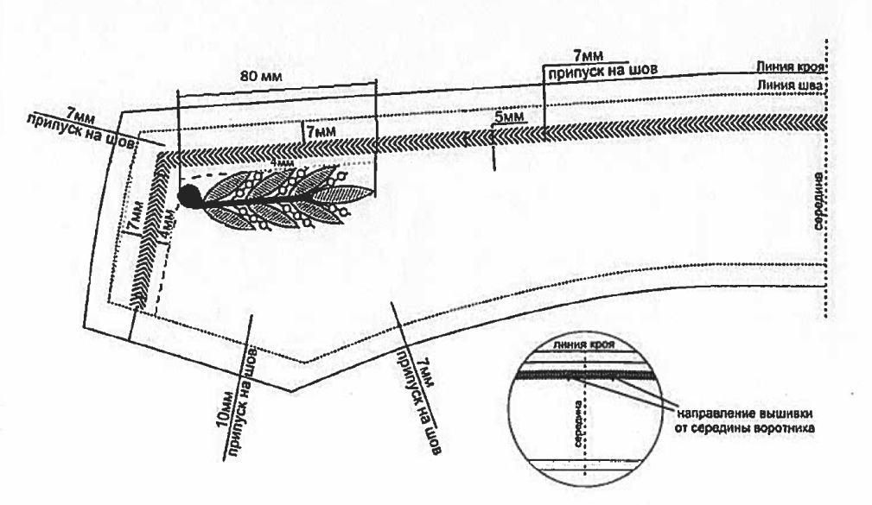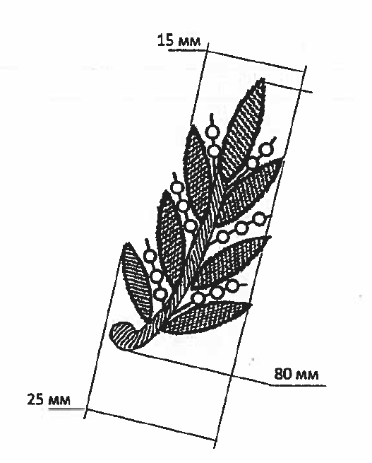



Приложение № 2 к
Техническому заданию

Китель повседневный мужской и брюки с лампасами и кантом (для ВНС)

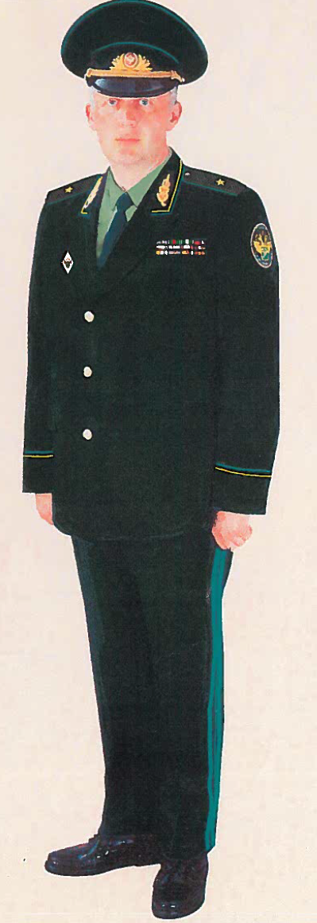

Нарукавные знаки повседневного кителя для высшего начальствующего состава ФТС России
Внешний вид
Нарукавный знак на левый рукав | 

Нарукавный знак на правый рукав | 

Приложение № 3 к
Техническому заданию

Куртка повседневная и брюки с лампасами и кантом (для ВНС)
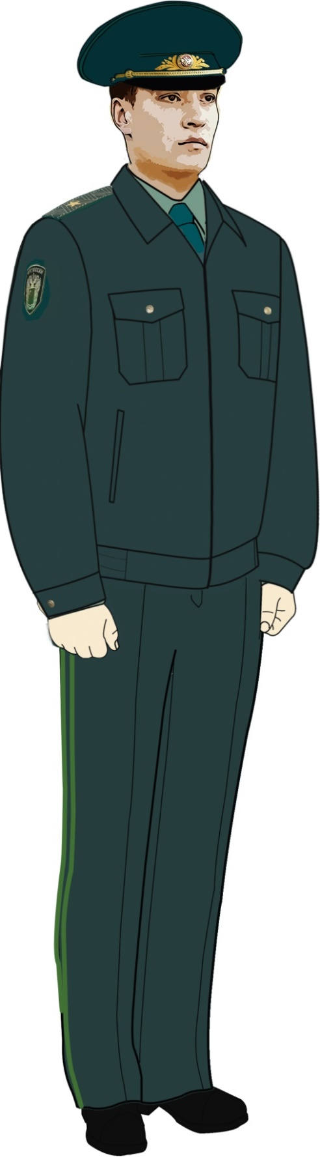

Приложение № 4 к
Техническому заданию

Брюки летние с лампасами и кантом (для ВНС)

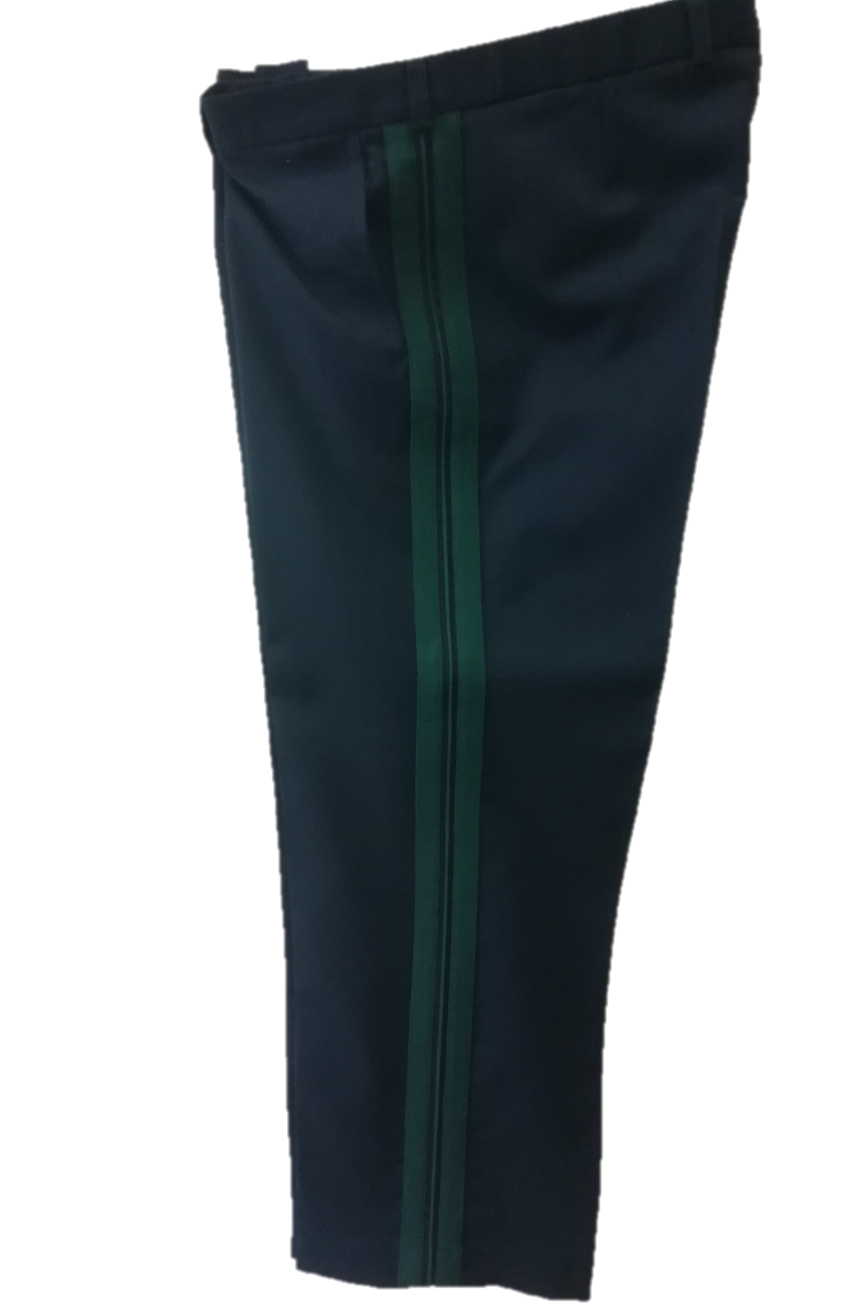

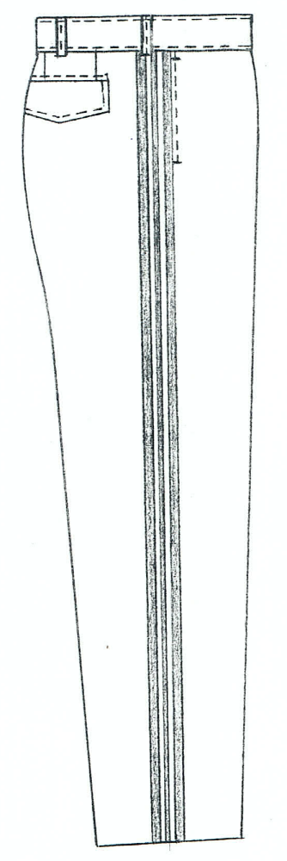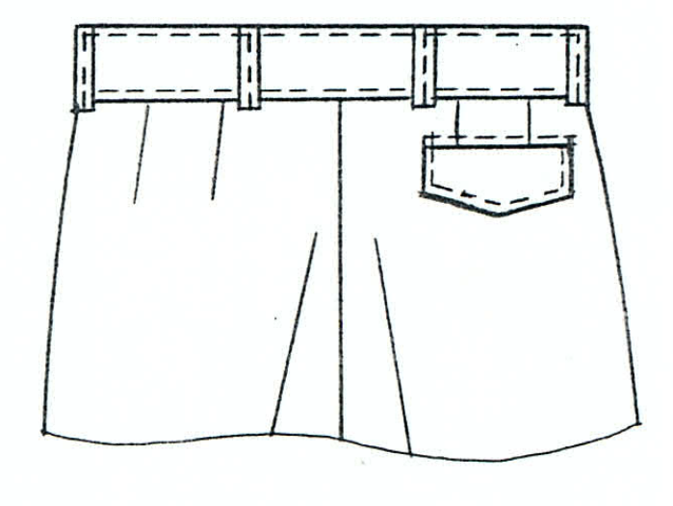

ЗАКАЗЧИК  ___________________/____________/ |  | ИСПОЛНИТЕЛЬ  ___________________/________________/

Приложение № 2 к договору
от _______
№ ___________

Перечень услуг и их стоимость

№ п/п | Наименование услуг по изготовлению | Код по ОКПД2 | Ед. изм. | Кол-во | Цена за единицу с НДС, без НДС  (руб.) | Стоимость с НДС, без НДС  (руб.)
для высшего начальствующего состава (ВНС):
1 | Китель повседневный мужской и брюки с лампасами и кантом | 14.13.99.220 | компл. | 1
2 | Куртка повседневная и брюки с лампасами и кантом | 14.13.99.220 | компл. | 1
3 | Брюки летние с лампасами и кантом | 14.13.99.220 | шт. | 1
 |  |  |  |  | ВСЕГО

ЗАКАЗЧИК  ___________________/____________/ |  | ИСПОЛНИТЕЛЬ  ___________________/________________/

